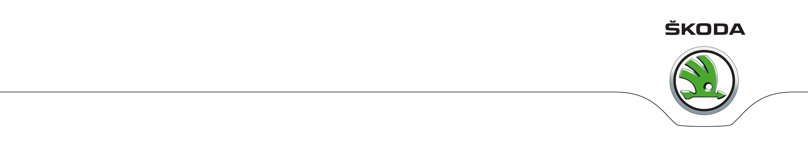
P E R S B E R I C H T

ŠKODA Octavia: nieuwe krachtige benzineversie mét 21% bijtelling

Kracht en efficiency dankzij directe inspuiting en turbotechnologie

Introductieaanbieding: DSG automatische transmissie voor slechts € 990

Leverbaar in aantrekkelijke Ambition Business-uitvoering

De ŠKODA Octavia en Octavia Combi zijn per direct leverbaar met een nieuwe benzinemotor, die kracht combineert met zuinigheid. Afhankelijk van de carrosserievariant, de transmissie en de uitvoering varieert het gemiddelde verbruik van deze 1.0 TSI turbo benzinemotor van 4,1 tot 4,7 liter op 100 kilometer. Dit vertaalt zich automatisch in gunstige cijfers voor de CO₂-uitstoot, waardoor deze Octavia bij zakelijke inzet in de 21%-bijtellingscategorie valt. De introductie van de nieuwe benzinekrachtbron voor de Octavia krijgt een extra comfortabel tintje dankzij een speciaal aanbod op de zeventraps DSG-transmissie, die tijdelijk wordt aangeboden voor slechts € 990. De Octavia 1.0 TSI is er al vanaf € 22.590*.

De krachtige, nieuwe benzinemotor in de Octavia combineert directe brandstofinspuiting met turbotechnologie, wat resulteert in een vermogen van 85 kW/115 pk. Het maximale koppel van 200 Nm is beschikbaar tussen 2.000-3.500 tpm. Op de weg vertaalt zich dat in een topsnelheid van 202 km/u en een sprint van 0-100 km/u in 9,9 seconden (Octavia Hatchback met handgeschakelde zesversnellingsbak). Dat neemt niet weg dat de efficiency vooral tot uiting komt in de verbruik- en emissiecijfers. Het gemiddelde verbruik van de Octavia Hatchback 1.0 TSI met zeventraps DSG, die momenteel extra gunstig is in de aanschaf, bedraagt bijvoorbeeld slechts 4,1 l/100, terwijl de gemiddelde CO₂-emissies variëren van 104 tot 109 g/km. Ongeacht de carrosserie- en transmissiekeuze vallen ze daarmee in de gunstige 21%-categorie van de fiscale bijtelling.

Extra efficiënt: DSG-introductieaanbieding
Om de introductie van de Octavia met de nieuwe turbo benzinemotor een extra efficiënt én comfortabel tintje te geven, levert ŠKODA de zeventraps DSG-transmissie tijdelijk voor slechts € 990. Dat betekent een klantvoordeel van ruim € 1.000. Mede hierdoor is de Octavia 1.0 TSI Ambition Business met deze automaat met dubbele koppeling al te rijden voor een bijtelling vanaf € 167,-per maand.

Vanaf € 22.590*
De nieuwe Octavia 1.0 TSI wordt geleverd in combinatie met het Ambition Business-uitrustingsniveau. Dat betekent dat een navigatiesysteem met kleurenscherm, automatische airconditioning met twee klimaatzones, lichtmetalen velgen en parkeersensoren standaard zijn. De prijzen starten bij € 22.590* voor de Octavia 1.0 TSI Ambition Business Hatchback. De meerprijs voor de Combi-uitvoering bedraagt € 900.

* De in dit bericht vermelde prijzen zijn consumentenadviesprijzen inclusief BPM/BTW, exclusief afleverkosten. Lees de algemene verkoopinformatie op www.skoda.nl.
** Op basis van 40,4% inkomstenbelasting.

Leusden, 3 juni 2016

Voor meer informatie: Pon Mobiel, Mirjam de Wilde, telefoon 06-53486396, e-mail mirjam.de.wilde@pon.com of kijk op nieuws.skoda.nl

